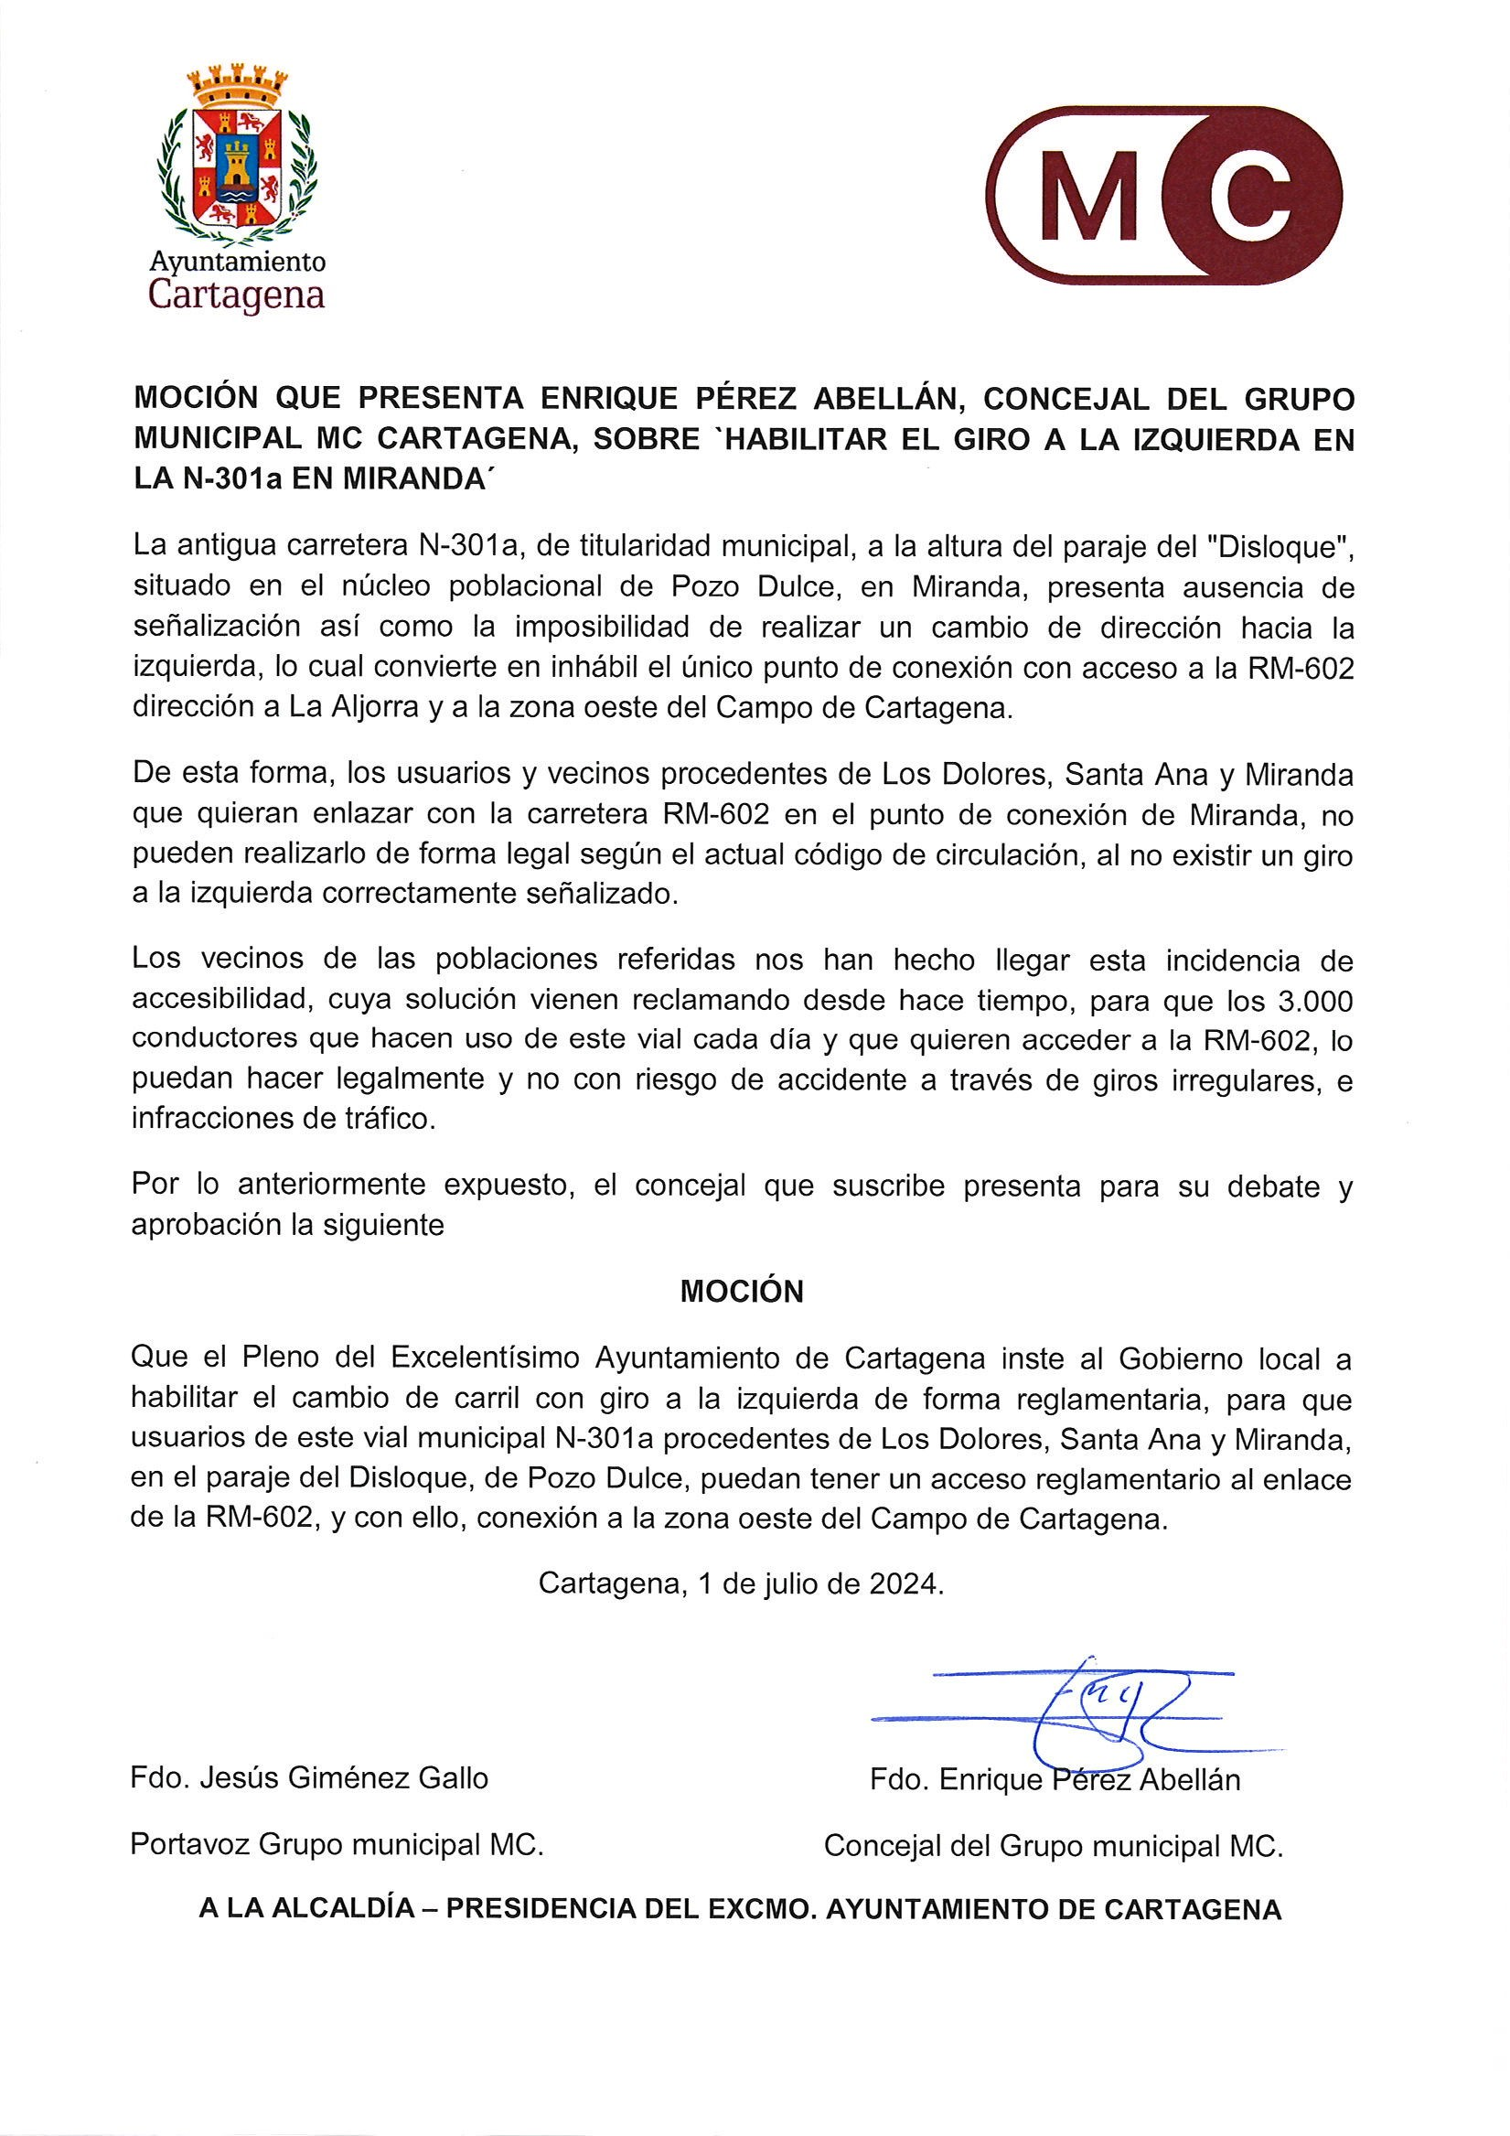[](https://cartagena.sedipualba.es/firma/infocsv.aspx?csv=H2AADU2KVFHEE3XEXTUM)

Registrado el 02/07/2024 a las 12:52 Nº de entrada 91544 / 2024

JESUS GIMENEZ GALLO

02/07/2024 (según el firmante)

[](https://cartagena.sedipualba.es/firma/infofirmante.aspx?idFirmante=7709669&csv=H2AADU2KVFHEE3XEXTUM)

[](https://cartagena.sedipualba.es/firma/infofirmante.aspx?idFirmante=7709670&csv=H2AADU2KVFHEE3XEXTUM)

# [SELLO](https://cartagena.sedipualba.es/firma/infofirmante.aspx?idFirmante=7709670&csv=H2AADU2KVFHEE3XEXTUM)

Firmado por JESUS GIMENEZ GALLO - DNI ***2149** el día 02/07/2024 con un certificado emitido por

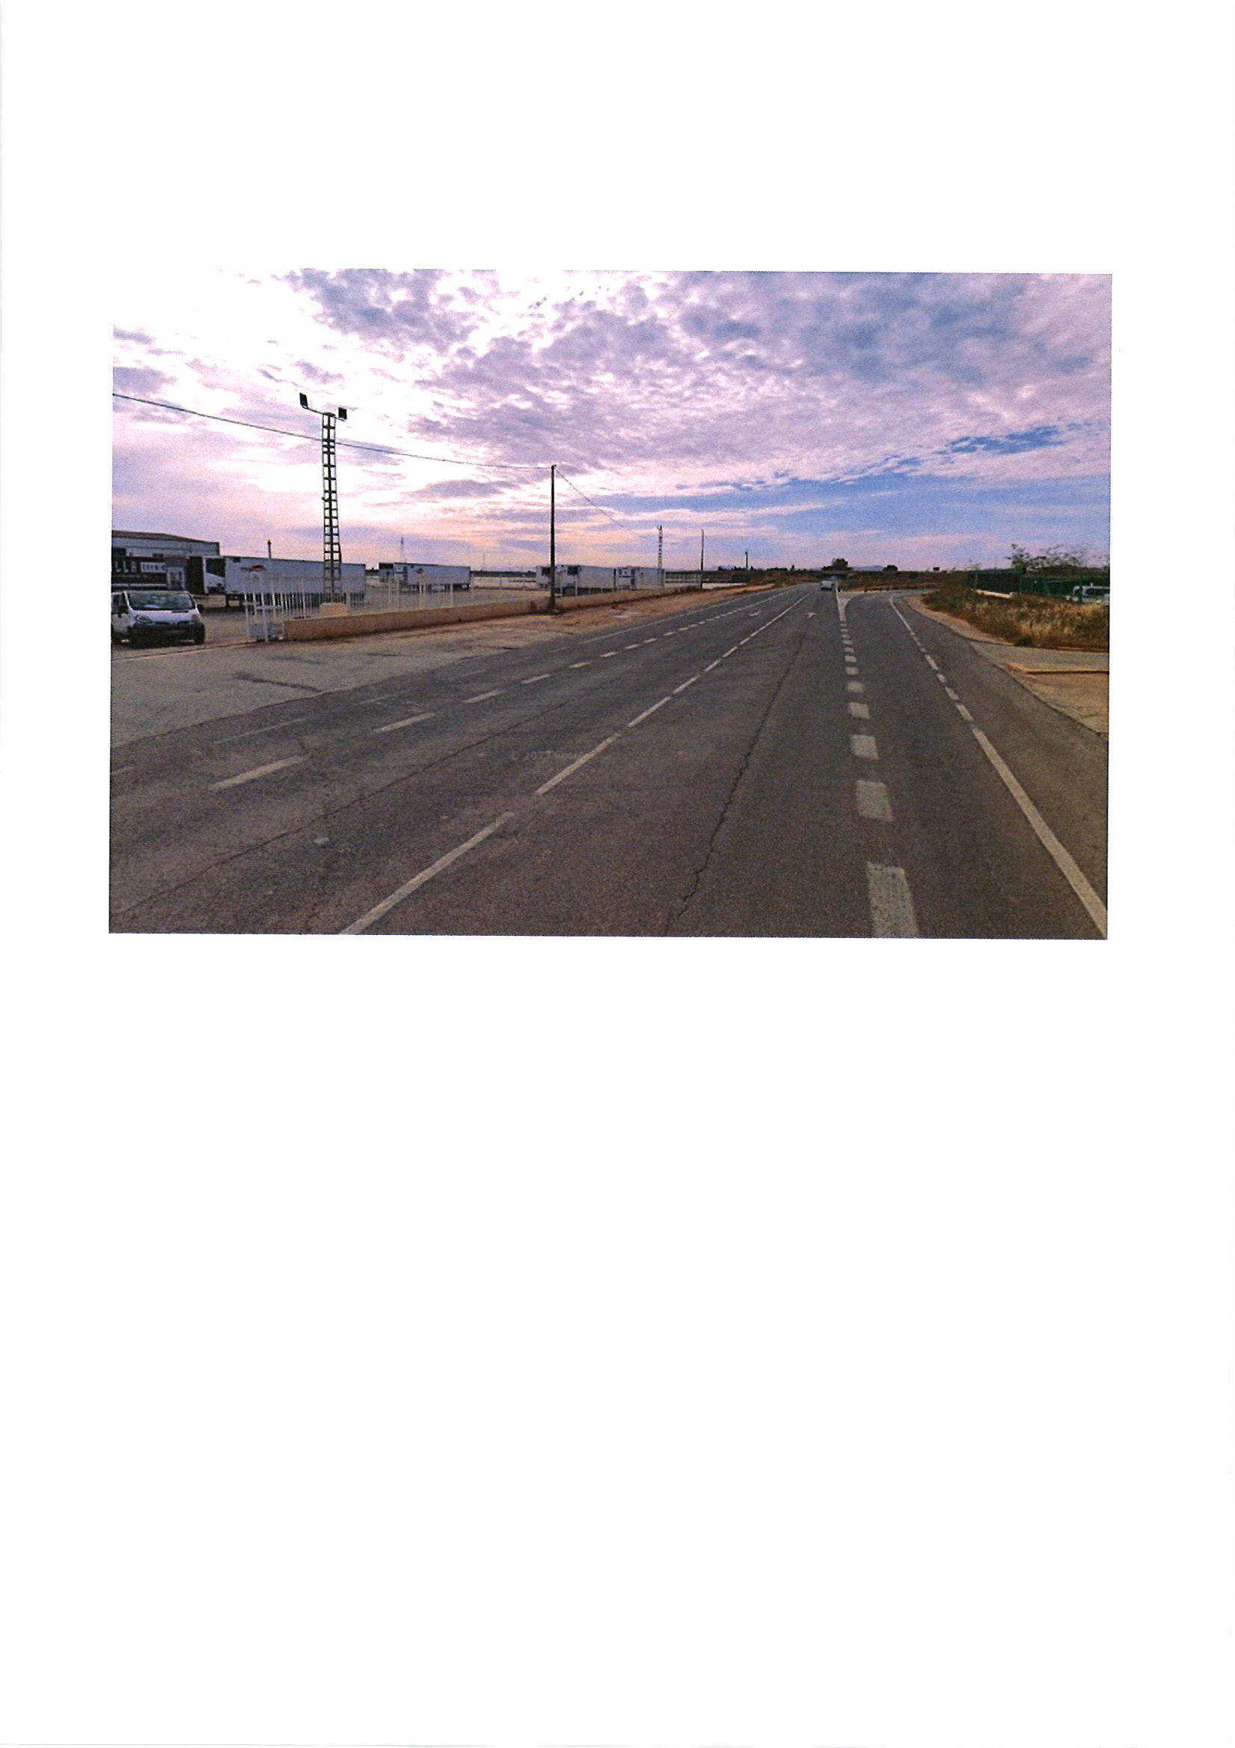[](https://cartagena.sedipualba.es/firma/infocsv.aspx?csv=H2AADU2KVFHEE3XEXTUM)

Registrado el 02/07/2024 a las 12:52 Nº de entrada 91544 / 2024

JESUS GIMENEZ GALLO

02/07/2024 (según el firmante)

[](https://cartagena.sedipualba.es/firma/infofirmante.aspx?idFirmante=7709669&csv=H2AADU2KVFHEE3XEXTUM)

[](https://cartagena.sedipualba.es/firma/infofirmante.aspx?idFirmante=7709670&csv=H2AADU2KVFHEE3XEXTUM)

[SELLO](https://cartagena.sedipualba.es/firma/infofirmante.aspx?idFirmante=7709670&csv=H2AADU2KVFHEE3XEXTUM)